基于WEB的网上图书超市

摘 要：本图书超市系统是针对当今人们对网络书店的实际需求，对以往的网络书店系统所存在的缺点和不足进行分析研究，利用当今网络的普遍性、便捷性等特点，利用B/S结构和ssm框架和eclipse软件、MySQL 数据库实现的。本图书商城系统有效的减少了网络书店的经济投入，提高了人们看书购书的效率。
关键词：图书商城；ssm框架；MySQL数据库

绪论

开发背景
20世纪初，互联网技术逐渐发展趋势，构成了互联网时代。21世纪，移动互联网科技的迅猛发展，手机上、计算机等设施逐渐普及化。21新世纪已是数字化和信息化的年代。伴随着信息时代的来临，二种方式的商品营销形成了线上人工管理机制和在线网络管理模式冲击。传统线上人工管理机制合适图书店规模较小、客流量少状况。因而，伴随着门店体量的扩张，客流量的提高，线上人工管理机制就会变得无法管理方法，各种各样信息的偏差还会急剧上升。此外，线上人工管理机制也比较严重消耗人力资源管理，相较于线上网络化管理方式，运营成本极大，盈利也远低于线上网络化管理方式带来的收益。因而，移动互联网的运用，互联网技术因其高效率和丰富方法遭受越来越多人的亲睐，电商应时而生。因而，在如今数字化时期，线上网络化管理方式对线上人工管理机制有着极大的危害。充分利用网络质量管理网上书城具备查看便捷、信息精确、节省投资成本、扩张收益、提高效率的优势。因而，本系统开发设计以出版商为主要目标，根据自己的需求实现了功能分析。

开发意义

实体书店,也称为传统书店,是一种以现钱并非互联网媒体立即向用户传送书籍信息同时提供服务内容传统的方式。由于互联网技术的迅猛发展网上图书商城成为了当代图书发行的重要手段但由于中国传统购买图书习惯性，中国国内建立和完善高效的网上购书系统。据《2019-2020年中国实体书店产业报告》统计分析，目前国内网络书店总数超出7万家和。2019年，国内500好几家图书店关掉，新开业网络书店4000家，都面临适者生存的市场规则。与此同时，据《2019中国图书零售市场报告》统计分析，网上书城书籍零售经营规模做到715.1亿人民币，同比增加24.9%，保持着高速发展，但书籍零售经营规模同比下降4.24%，为307.6亿人民币。因而，传统网上购书系统已无法融入现如今的互联网和信息时期，不论是在购买图书经营规模或是高效率上，都难以与网上购书方式相比。因而，必须数字化、信息变的网上书城系统。
设计方案网上书城系统的价值有两方面。另一方面，系统推出后，能够给大家购书带来一定的便捷。顾客不用盲目的去不同地方找自己的书，根据互联网登陆本商城系统系统就可以。在输入框中键入想找到书籍的信息开展检索，可以有效的了解平台上有着自己的书。假如能直接从网上订购，不然可以改图书店继续搜索，为商家提出建议，大大的便捷每一位顾客，节省成本。另一方面，根据系统设计，能够了解系统的搭建和设计理论、软件开发所需要的流程、jsp技术和MySQL数据库科技的设计原理操作方法、软件开发中常犯的错和坏习惯，以及自己软件开发水准。

预期实现目标
为了能摆脱困境，我们决定用java设计一个鉴于B/S结构与ssm框架的轻量在线书店商城系统系统。根据基本设计方案，实施措施如下所示：
1.处理不一样客户的登陆难题：将客户的操作权限按客户类型区划。换句话说，区划消费者和管理人员的系统操作权限。
2.进行数据库连接，使该图书店商城系统系统的信息能精确相匹配对应的数据库。

3.确保数据库的一体化安全度，根据系统高效管理数据库中所有数据信息，防止数据库操作过程中数据库里的信息发生错误，保证数据库中的信息信息在使用数据库中的信息时，数据库中的许多数据信息能够准确无误的惊醒相应的操作，并且不影响数据库中其他数据的数据信息。
4.完成页面开发设计，系统页面整洁、干净整洁、美观大方、大气，防止系统用户系统过程中对系统页面造成消极情绪。
5.剖析本商城系统系统的状况和存在的不足，了解线上人工管理机制的缺陷和图书店商城系统系统的需要，掌握在如今互联网和信息大背景下设计方案图书店商城系统的可行性分析，应当应用怎么样的软件信息专用工具，选用什么技术去满足图书店商城系统的需求的过程中可能会遇到的问题；
6.根据对图书城系统的需求分析报告，实现了系统各模块作用区划，完成了系统各模块逻辑结构设计与总体设计，实现了图书城系统基本建设和设计的整体每日任务区划。
7.编写代码，运用eclipse软件、MySQL数据库等新技术撰写完成总公司商城系统开发各类功能性需求的代码，以此作为前提条件，确保代码的可维护性和可扩展性，系统软件撰写代码后，在不改变之前代码正常运转的情形下，选用新功能的方式。
8.测试程序。采用不同的方法与数据处理图书店商城系统开发程序，查验代码有没有不正确。假如系统中有误，请修补该程序流程并不断检测，直至代码里没有不正确才行。
9.优化程序。程序测试后，在程序流程代码正常运转且没有不正确的情形下，进一步优化和优化原程序代码。减少程序流程代码时间和空间复杂度及其程序流程代码的落实速率。

主要技术和工具介绍

JSP语言

该系统一般是用JSP语言开发设计。JSP具备顽强的生命力，其语言的实用性和锁住性变成院校和企业软件开发良好的挑选。JSP语言是一种常见的开源系统语言。该语言消化吸收了c语言、Java和Perl的特性，构成了属于自己特有，减少了客户的知识层面与学习难度系数。与CGI和Perl对比，JSP运作动态网站更高效。一般的HTML网页页面仅取决于Web服服务器，但JSP网页页面必须别的语言模块去分析和程序执行代码。的程序执行结果再次置入到HTML代码中，一起发送至电脑浏览器。并且，用JSP语言整理的代码比用别的语言整理的代码运作更快。
JSP语言有以下几个特点：
1）免费性
JSP语言都是基于Java语言的开源系统语言，群众能够免费试用。
2）快捷性
用JSP语言整理的代码比用别的语言整理的代码运作更快。此外，JSP语言开发系统比其它语言快，有益于新手。
3）跨平台性
由于JSP语言要在服务器上运转的脚本制作，因此还可以在LINUX、WINDOWS和Android等软件上运作JSP语言。

MySQL数据库
MySQL是一个真正的多用户、线程同步的SQL数据库网络服务器。主要特征是速度更快、方便使用，适用多种多样电脑操作系统。MySQL数据库方便使用、扩展性强、处理速度高。MySQL数据库具有非常好的兼容模式。
MySQL.Server.2008具备故障转移集群和数据库镜像系统技术性，可保证APP软件系统的可靠性高和可扩展性。
1)MySQL是开源代码的，无需另外付钱。
2)MySQL适用大中型数据库。
3)MySQL在各个系统中运作，适用C、C++、Python、Java、Perl、PHP、Eiffel、Ruby和Tcl等程序编写语言。

jsp技术
1）JSPFramework的两个组件
JSP框架包括2个元素：框架包和开发软件包(SDK)。
2）框架的特点
JSP框架具备2个重要特性：跨平台和语言。
（1）跨平台：注重可复用部件；大部分JSP页取决于可提拔的跨平台部件、JavaBeans或EnterpriseJavaBeans组件去执行APP应用软件所需要的更加复杂的处理方法。
（2）跨语言：通用性语言系统软件(cls)是JSP框架里的通用性语言系统软件。明确了很多规范化的jsp框架数据信息。
3）JSP概述
JJSP技术性是webAPP科技的进一步发展。JSP技术性不仅是一个一个新的框架，还能够选用与应用各种各样程序流程代码，形成置入在HTML中高效、动态性、互动式的vbscript和JavaScript.APP应用软件。
4）JSP的特点
（1）一边分散化网页页面内动态的(操纵更改的内容一部分)/静态数据(不用更改的内容一部分))行业，一边有条不紊地组成，能够直接地见到网页页面代码的总体结构，分离出来设计页面性能和程序结构)进而充分发挥人员分配和分别的优点，完成高效的分工协作。
（2）客户第一次用浏览器登录JSP网页页面时，网络服务器将编译程序JSP网页页面代码，只编译程序一次。编译程序的代码要被储存，并在客户下次访问的时候直接实行编译程序的代码。这样不但节约了云服务器CPU网络资源，并且大大提升了手机客户端的网站打开速度。
（3）继承Java的跨平台优点，能够用于不同类型的系统软件。除此之外，用于不一样电脑操作系统的数据库还可以为JSP服务项目。JSP应用JDBC技术性实际操作数据库，以防止因为代码转移造成数据库变更时发生代码变更难题。

系统分析

可行性分析

经济可行性
经济发展可行性研究是明确网址最后产品定位标准的。较好的经济发展可行性研究有利于新项目的实行及管理。
该平台所使用的全部开发环境和软件都有免费的，无需附加组装网络服务器为操作系统给予服务内容，降低了平台建设前期所需要的附加硬件配置成本费。因此，从这几个方面可以这么说在政治上是合理的。

技术可行性
网上书城商城系统所使用的Jsp技术性、ssm框架、MySQL数据库等质量稳定，是国内公司应用的重要技术性，可以确保研发的便捷性和后期维护保养的概率。

操作可行性
该系统设计具备精确、便捷、简易等优点。每一个函数公式都是唯一的，函数公式中间互相不遮盖。除此之外，该虚似撞击不用用户开展正常使用，仅需依照页面上作用指示就可以成功实际操作系统。

需求分析
通过对比网上书城系统的状况和存在的不足，本系统设计方案的每个模块必须具备下列作用。
功能模块：
管理员登录模块：管理人员进到首页，依据系统所提供的信息在登陆界面中输入正确信息登陆系统。
用户登录模块：用户进到首页，依据系统所提供的信息在登陆界面输入正确信息登陆系统。
用户注册模块：来访者打开网站，在注册界面申请注册。来访者依据系统所提供的信息输入信息，点击核实后，系统会自动识别并分辨来访者输入的信息，并且通过意见反馈页面提醒来访者申请注册成功与否。
添加管理员模块：管理人员在平台上加上一个新的管理人员账号。
商品管理模块：
商品列表：表明数据库里的产品列表。
添加商品：管理人员向数据库中的产品表加上新商品。
修改商品：管理人员能够改动数据库中产品列表中的产品信息。
订单管理模块：
订单列表：表明数据库里的订单表。
添加订单：用户可向加入购物车加上新订单信息。
修改订单：用户能够改动加入购物车中订单信息。
订单信息管理模块：
订单信息列表：列举系统里的全部订单信息。
删除订单信息：从系统中删除所有要删除订单信息。
站内新闻管理模块：
站内新闻列表：列举系统中所有地铁站新闻报道。
删除站内新闻：删掉系统中所有网站内部新闻报道。
用户模块：
资料管理：用户登陆本系统，在自己的信息管理页面查询自已的本人信息。
系统信息：用户还可以在系统信息页面中查询自已的系统信息。
修改资料：用户能够在自己的信息管理页面中修改自己的帐号密码。检索信息：用户以在搜索框中关键词搜索，能够清晰地搜索自己喜欢的信息。
修改密码：用户能够在自己的信息管理页面中变更本人账户密码。
系统管理模块：备份数据。
退出模块：
管理员退出：管理人员能通过点击“销户”按键销户系统。
用户退出：用户能够点击推出按键撤出系统。

业务流程分析
用户进到首页，依据系统提醒的信息在登陆界面输入正确账号密码。输入结束后，将认证用户输入的信息。假如认证准确无误，用户能够跳转到主页，用户可以用系统开展自身管理权限内操作。进到首页，依据系统提醒的信息在登陆界面输入正确账号密码。输入结束后，将认证管理人员输入的信息。假如认证准确无误，系统会跳转到主页，管理人员可以用系统开展自身管理权限内操作。
系统的业务流程如下图所示。

系统设计

系统结构设计
本网上书城的系统设计方案分成管理方法设计与用户设计方案。
系统的功能模块图如图所示。
图4-1系统功能结构图

功能模块设计
1.注册模块：来访者根据注册界面注册账户。申请注册账号时，来访者必须按系统提醒输入有关信息。推送信息时，系统会检验输入的信息。假如输入的信息合乎系统提醒标准，系统会将用户信息导入到系统数据库中，并告知顾客成功注册。
2.登录模块：用户依据系统提醒的信息，输入正确有关信息进到首页，根据登陆界面登陆系统。用户登陆时，假如用户应用验证码登录，即在用户依据系统提醒信息输入合乎系统提醒标准账户、登陆密码、短信验证码后，系统会首要检验用户输入的短信验证码。假如系统检测出用户输入的授权码恰当，往往会逐渐检验用户输入的用户名与登陆密码。假如检测出用户输入的用户名或密码不正确，往往会回到登陆页面，表明用户填报的信息。总之用户登录成功，便会跳至的网站主页。

3.商品管理模块：用户购买东西。购物广场系统中的产品信息储存在系统数据库中的产品表格中。当用户点一下产品时，用户进到产品订购网页页面。递交产品后，管理人员会核查用户使用的产品，后决定是不是向用户订单中选择商品信息。假如管理人员挑选选择商品信息，用户将取得成功选择商品，使用的产品信息将展示在用户订单中。反过来，提醒用户加上不正确，不把产品信息导入到用户订单信息中。
4.新闻管理模块：管理人员能够加上、删掉、修补、查看新闻数据信息。
5.系统管理模块：数据备份。

数据库设计

数据库设计概述
系统的数据库应依据系统的实际需要创建，并确定有关硬件软件机器的标准，创建达到系统要求的最佳数据库。
创建数据库时，需要把系统的数据处理方式、基本数据类型和总体设计紧密联系，让整个图书店商城系统的信息管理方法系统融为一体。

概念设计
数据库的逻辑结构与完备的数据分析过程息息相关，必须通过一系列实际操作解决数据库中常用的信息。
在数据库研究中，应用E-R图搭建对应关系。
ER图如下图所示。
图4-2系统总体ER图

表设计
1.依据图书店商城系统开发的实际需要和技术许可，创建的优化数据库，确保数据库中每一个信息都是有足够的时间开展数据操作。
2.对数据库开展规范化，防止数据库操作过程中的数据库信息不正确。
3.保证数据库的一致安全度。
4.依据系统软件实际需求，进行每一个客户的权限划分。
5.根据目前硬件配置和系统要求，达到APP程序的技术性能。
6.维护保养数据库，确定数据库实际操作准确无误。
在服务器上建立名叫ssmtsschsg5984AHB4的数据库，包含下列：

allusers表:
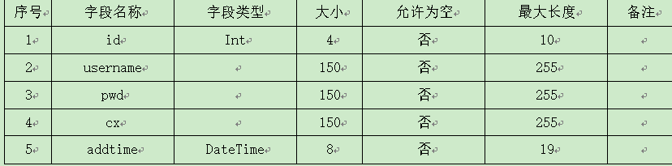dingdanxinxi表:
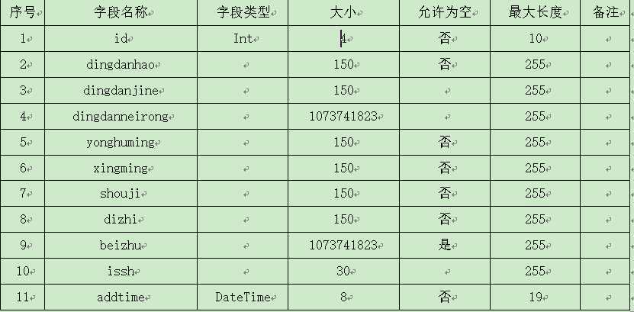dx表:
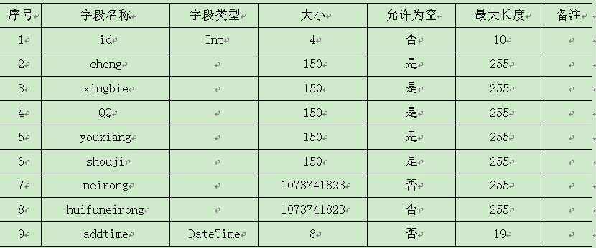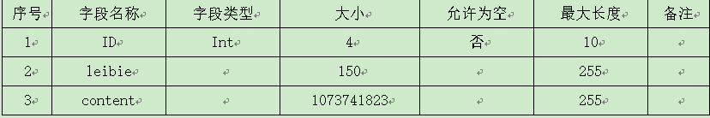goumaijilu表:
liuyanban表:
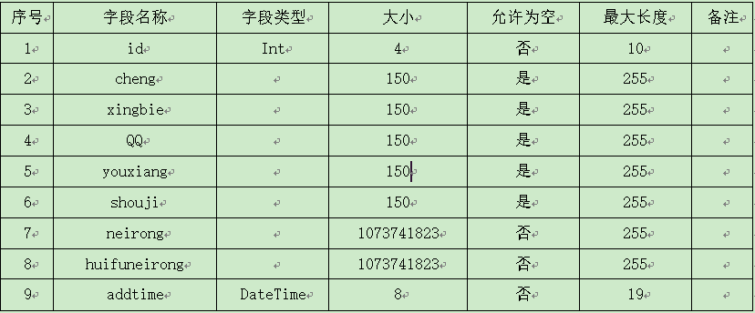pinglun表:
以上内容仅为本文档的试下载部分，为可阅读页数的一半内容。如要下载或阅读全文，请访问：https://d.book118.com/035330101232011102

